【爆爆王M】一週年活動熱情展開中

由NEXON直營，超人氣休閒手遊【爆爆王M】迎來一週年紀念，除了一週年的各種獎勵外，同時也在使用者介面上做了更直覺的優化改善，以及新增了俱樂部的點數及獎勵功能喔！

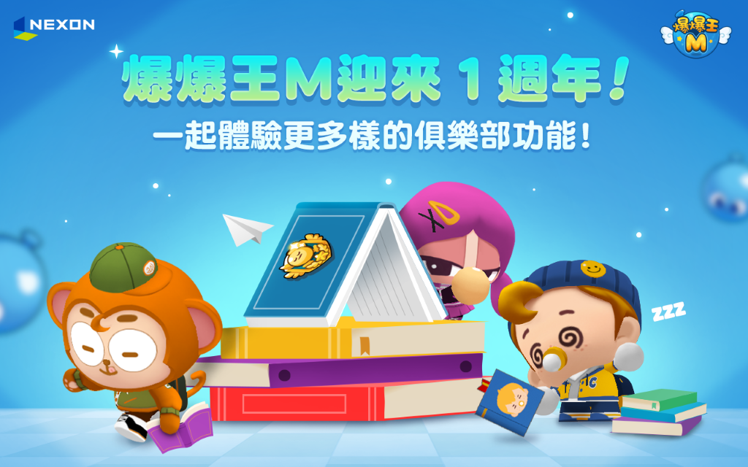

- 一週年紀念水球、鑽石通通送給你
即日起至3月31日止，玩家只要在遊戲中破壞格子便可取得「一週年紀念道具」，收集紀念道具後可兌換像是一週年紀念水球與鑽石等超值好禮！超過30日以上未連線遊戲的回歸玩家進行連續簽到時，除了能夠得到「角色粉末1,400個」、「超技能粉末600個」外，「睡著的睏寶水球」特殊紀念道具也將送給你！另外連續簽到七日、週末特別活動等各種趣味內容都等著玩家來參加。

- 橄欖球模式、俱樂部功能全面新增
本次改版也將新增遊戲模式「橄欖球模式」，橄欖球模式是將橄欖球運送至對方陣營內的得分地區並獲得分數，時間內獲得較多分數的隊伍為勝利的模式。在運送橄欖球途中若角色被水泡困住時，橄欖球便會直接掉落，而掉落的橄欖球會在3秒後消失，3秒內可以將橄欖球重新撿起搬運，繼續衝鋒陷陣取得分數！
另外新增的俱樂部內容則是點數系統，玩家只要透過遊玩各種遊戲模式、或者是俱樂部成員簽到都能獲得點數外，點數也將會根據賽季結束後依據排名發送俱樂部獎勵唷！

這次版本更新也另外新增了戴奇學院套裝、櫻花水球與風車踏板，趁著春天來臨也裝扮自己吧！更多關於【爆爆王M】的更新改版消息，以及各種商城優惠活動，還請鎖定官方粉絲團的動態不要錯過！

《爆爆王M》GooglePlay遊戲下載：http://bit.ly/2Nik139
《爆爆王M》Apple store遊戲下載：https://apple.co/2J0UcpI
《爆爆王M》官方粉絲團：https://www.facebook.com/BnBMTW

